**«Maxim заказ такси (Harmony OS)»**

**РУКОВОДСТВО ПОЛЬЗОВАТЕЛЯ**

**Листов 13**

АННОТАЦИЯ

В настоящем руководстве описано назначение и условия применения программы «Maxim заказ такси (Harmony OS)», подготовка к работе.

Тип ЭВМ: устройства под управлением операционной системы Harmony OS.

Программа функционирует с помощью подключения к сети Интернет.

Настоящий документ пересматривается на регулярной основе. Содержание документа может быть изменено без предварительного уведомления пользователей с последующим размещением на сайте.

Правообладатель: ООО "МАКСИМ.ПЛАТФОРМА"(ИНН 4501226750).

СОДЕРЖАНИЕ

Введение 4

* 1. Область применения 4
  2. Описание возможностей программы 4
  3. Необходимый уровень подготовки пользователей 4

1. Описание основных операций 5
   1. Авторизация в приложении 5
   2. Создание заказа 5
      1. Выбор маршрута 6
      2. Выбор времени заказа 9
      3. Выбор способа оплаты 10
      4. Выбор вида услуги (тарифа) 11
      5. Добавление деталей заказа 12
   3. Обращение в службу поддержи 13
2. ВВЕДЕНИЕ
   1. **Область применения**

Программа предназначена для автоматизации процессов организации сервисов по заказу транспорта, доставки и оказанию бытовых и сервисных услуг бизнесу и населению.

Программа реализует следующие функциональные возможности:

* авторизация пользователя,
* определение текущего местоположения пользователя (присутствует картография и геолокация),
* выбор услуги, стоимости с учетом выбранного тарифа,
* выбор даты и времени заказа.

Программа сопровождает изменения заказов пользователя, позволяет актуализировать данные о пользователе, добавить к заказу дополнительный номер для связи, оставить комментарии, пожелания для исполнителя, связаться с технической поддержкой.

* 1. **Описание возможностей программы**
* Функция просмотра карты с возможностью выбора точки начала и окончания маршрута;
* функция просмотра истории заказов;
* функция создания заказа;
* функция просмотра сервисных сообщений;
* функция выбора условий заказа: тарифа, времени, способа оплаты;
* функция общения в чате с исполнителем;
* функция премиальной программы;
* функция просмотра предложений от партнеров;
* функция просмотра правовой информации;
* функция привязки банковской карты;
* функция обращения в техническую поддержку;
* функция выбора дополнительных пожеланий к заказу;
* функция выбора времени подачи автомобиля;
* функция добавления адресов и маршрутов в «Избранное»;
* иные функции, предназначенные для удобного использования приложения пользователем.
  1. **Необходимый уровень подготовки пользователей**

Требования к специальным навыкам пользователей для работы с программой не предъявляются. Пользователям рекомендуется иметь навыки работы с мобильным устройством на базе операционной системы Harmony OS.

1. ОПИСАНИЕ ОСНОВНЫХ ОПЕРАЦИЙ

Основная функциональность приложения – это создание и сопровождение заказов. Доступ к этим операциям возможен только для авторизованных пользователей.

* 1. **Авторизация в приложении**

Для авторизации в приложении нужно перейти в меню приложения, нажать «Авторизоваться». Авторизация в приложении происходит по номеру телефона. На указанный номер поступит код авторизации, который нужно ввести в поле и нажать на «Продолжить» (рис. 1).

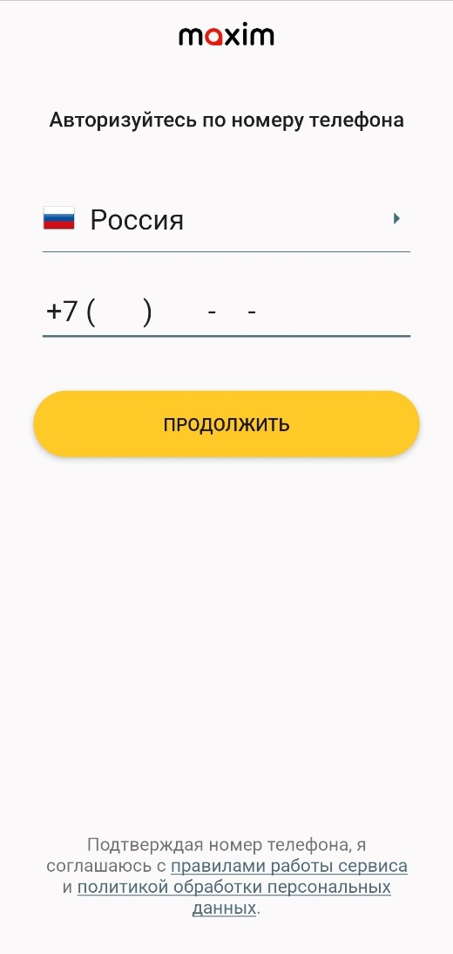

Рисунок 1 – Авторизация в приложении «Maxim заказ такси (Harmony OS)»

* 1. **Создание заказа**

Для создания заказа необходимо открыть приложение, затем указать точки маршрута, выбрать способ оплаты, время и дату заказа (при необходимости), тариф, дополнительные пожелания к заказу.

В приложении можно заказа как поездки по городу, услуги курьера, так и перевозку грузов, междугородние поездки, разные виды бытовых услуг.

* + 1. **Выбор маршрута**

При входе в приложение автоматически определяется местоположение пользователя и подставляется в поле «Откуда». Для выбора другого адреса можно использовать поиск по адресу или по карте.

Для выбора адреса с помощью поиска нужно:

* Нажать на поле «Откуда».
* В поле «Введите адрес для поиска» в верхней части экрана (рис. 2) ввести улицу и дом, либо название места (магазина, организации и т.п.). Также есть возможность найти адрес с помощью голосового поиска. Для этого нужно нажать на значок микрофона в поле «Введите адрес для поиска», произнести нужный адрес или место.

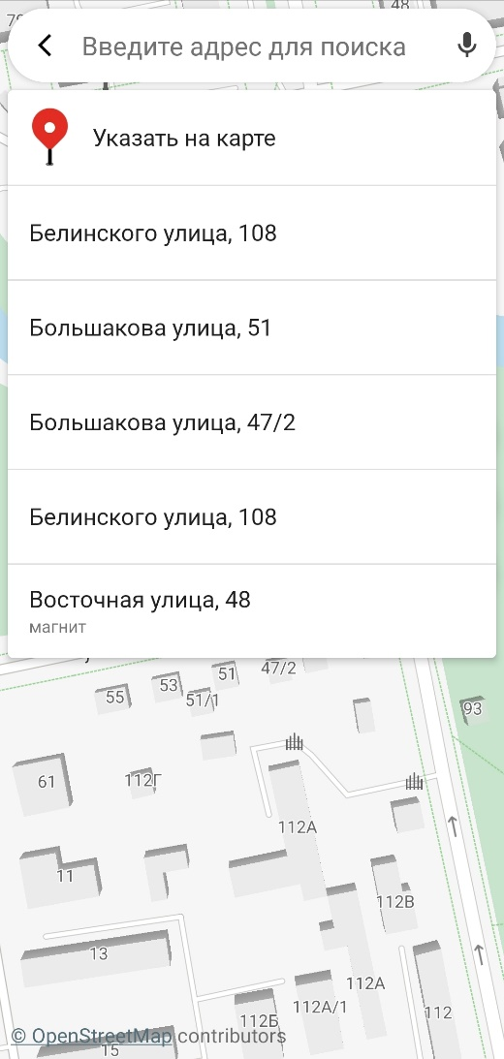

Рисунок 2 – Ввод адреса «Откуда» в приложении «Maxim заказ такси (Harmony OS)»

* Появится результат поиска, нажать на нужный адрес или название места. Выбранный адрес будет подставлен в поле «Откуда».
* Нажать на поле «Куда лучше подъехать?» и ввести место встречи, либо выбрать из предложенных.

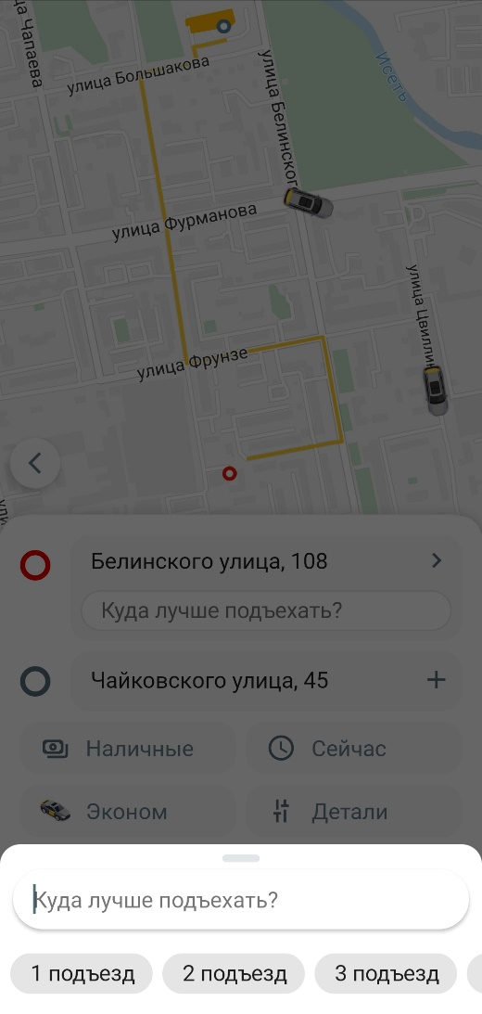

Рисунок 3 – Выбор места встречи в приложении «Maxim заказ такси (Harmony OS)»

* При необходимости ввести адрес в поле «Куда». Место встречи указывать не нужно.

Для выбора адреса с помощью карты нужно:

* На главном экране вручную прокрутить карту на нужный участок и установить метку на доме или месте на карте (рис. 4).
  + Если выбран дом, то приложение определит и предложит адрес этого дома для подстановки в заказ.
  + Если выбрана точка на карте, которая не соответствует дому, то приложение определит место как «Местоположение маркера».
* Выбрать место встречи в поле «Куда лучше подъехать?».
* При необходимости ввести адрес в поле «Куда». Место встречи указывать не нужно.

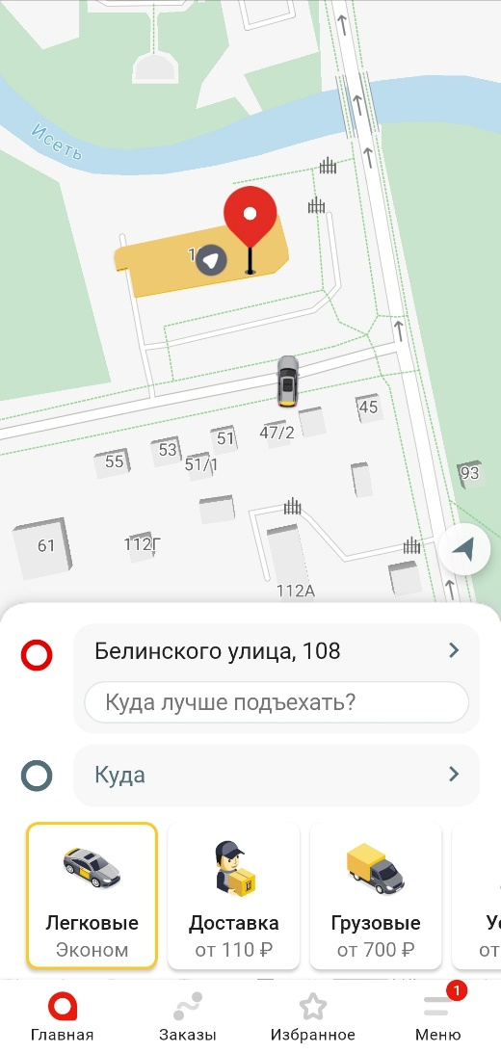

Рисунок 4 – Выбор адреса на карте в приложении «Maxim заказ такси (Harmony OS)»

* + 1. **Выбор времени заказа**

В приложении можно создать заказ на текущее время и на конкретные дату и время (предварительный заказ). Предварительный заказ можно оформить, если до времени начала больше 15-25 минут, но меньше 5 дней.

Для создания предварительного заказа нужно на экране создания заказа выбрать окно с временем и датой заказа и указать нужную дату (рис. 5).

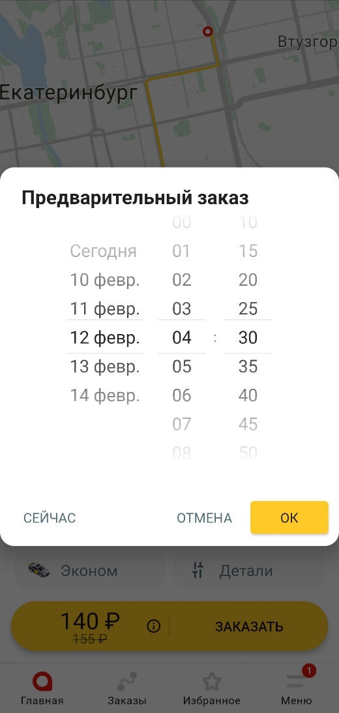

Рисунок 5 – Выбор времени заказа в приложении «Maxim заказ такси (Harmony OS)»

* + 1. **Выбор способа оплаты**

Оплата наличными — это способ оплаты по умолчанию в приложении. Однако, приложение запоминает способ оплаты последнего заказа. Так, если заказ был создан с оплатой по карте, способ оплаты следующего заказа будет установлен такой же.

Для выбора способа оплаты нужно открыть окно «Оплата», отобразится список доступных способов: наличные, лицевой счет, банковская карта (рис. 6).

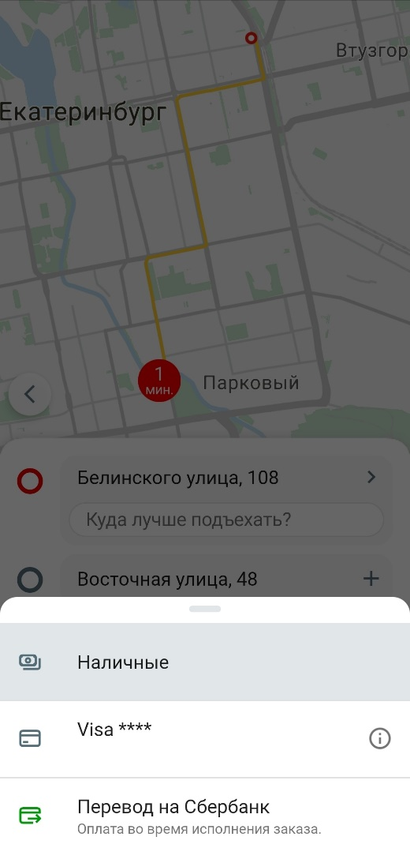

Рисунок 6 – Выбор способа оплаты в приложении «Maxim заказ такси (Harmony OS)»

* + 1. **Выбор вида услуги (тарифа)**

Пользователь выбирает тариф на главной странице приложения. По умолчанию будет установлен тариф, который пользователь выбрал в последний сеанс использования приложения. Для выбора тарифа нужно нажать на название тарифа, выбрать категорию тарифов, откроется список тарифов, которые относятся к этой категории. Нажать на нужный (рис. 7).

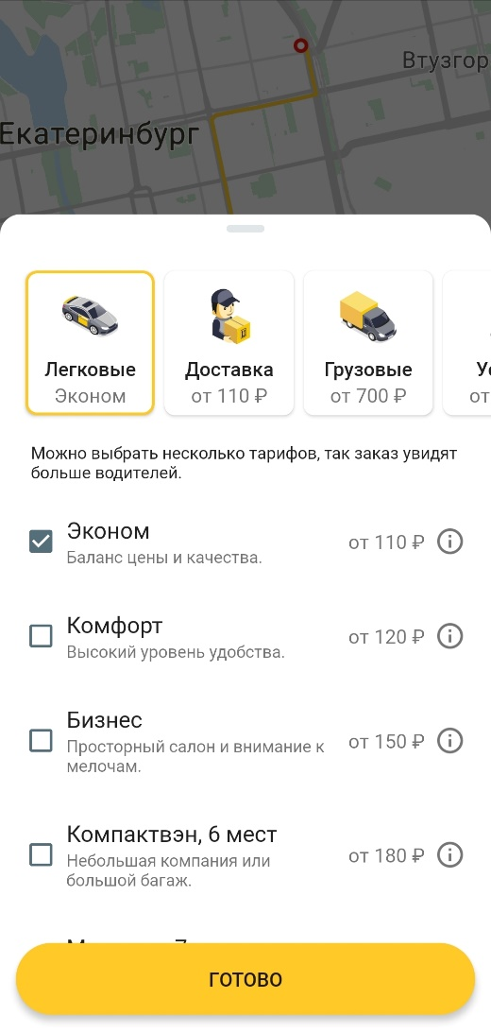

Рисунок 7 – Выбор тарифа в приложении «Maxim заказ такси (Harmony OS)»

* + 1. **Добавление деталей заказа**

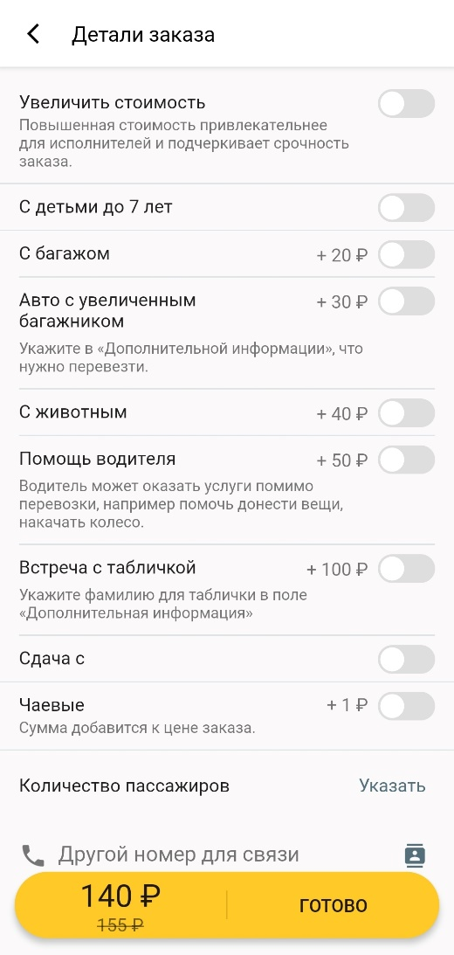Для добавления дополнительных пожеланий к заказу нужно заполнить маршрут заказа и нажать «Детали». В открывшемся окне выбрать нужную опцию с помощью переключателя или указать комментарий к заказу (рис. 8).

Рисунок 8 – Выбор дополнительных пожеланий к заказу в приложении «Maxim заказ такси (Harmony OS)»

* 1. **Обращение в службу поддержки**

Для обращения в службу поддержки необходимо перейти в раздел «Меню», затем в пункт «Поддержка», затем в «Обратная связь» (рис. 9).

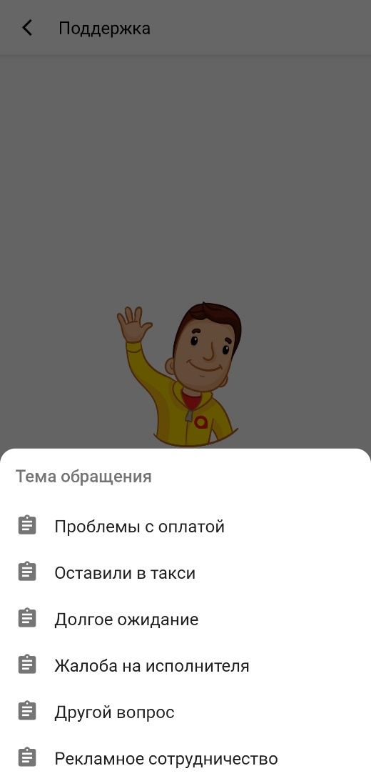

Рисунок 9 – Раздел «Обратная связь в приложении «Maxim заказ такси (Harmony OS)»